Voorbeelden BBC-Export

We werken met de volgende voorbeeldrekening:

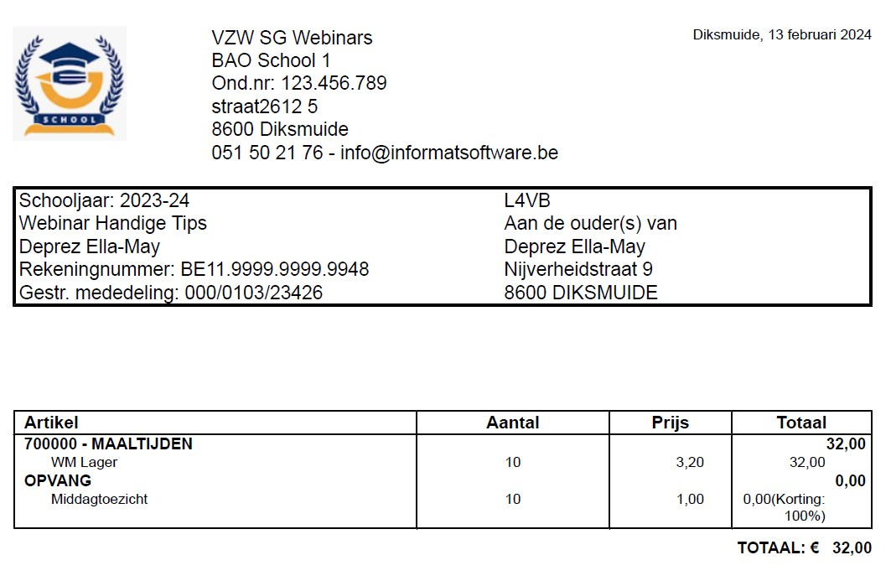

In elk van onderstaande scenario’s worden de lay-outinstellingen in Rekeningen 2.0 en/of de adresinstellingen in iBasis/iLeerlingen/iInternen aangepast om te tonen welk effect dit heeft op de BBC-export.

# Scenario 1

* **Lay-out** is ingesteld op **Naam leerling**:

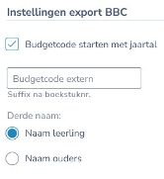

* **Facturatieadres = domicilieadres**:

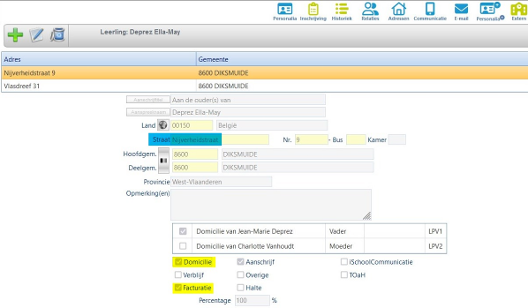

* **Resultaat**:  
    
  **Derde** veldjes:   
  Naam & INSZ = die van het kind.  
  Adres = facturatieadres.

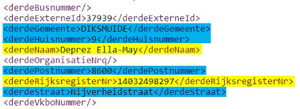

**Tweede derde** veldjes:   
Leeg.

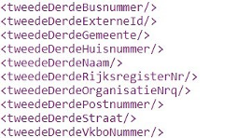

# Scenario 2

* **Lay-out** is ingesteld op **Naam leerling**:



* **Facturatieadres ≠ domicilieadres**:

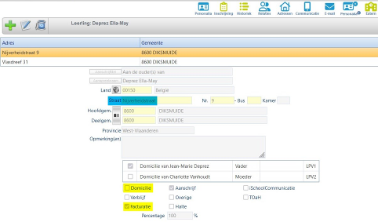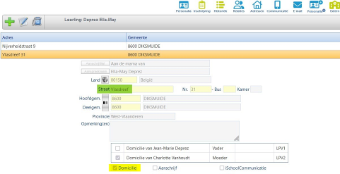

* **Resultaat**:  
    
  **Derde** veldjes:   
  Naam & INSZ = die van het kind.  
  Adres = domicilieadres.

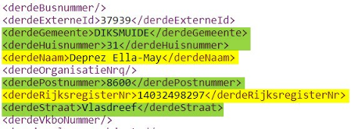

**Tweede derde** veldjes:  
Naam & INSZ = die van de relaties gekoppeld aan de aanschrijftitel van het facturatieadres.   
Is dat ‘aan de ouder(s) van’, dan worden mama & papa opgehaald uit de relaties:

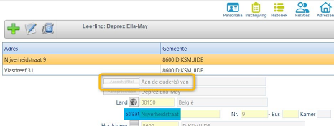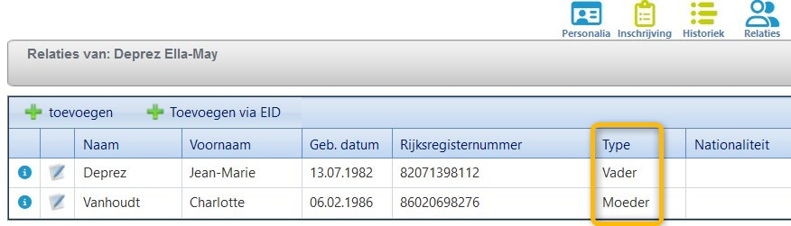

Adres = facturatieadres

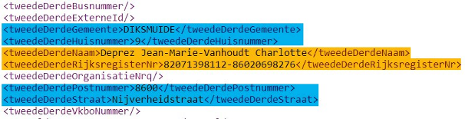

# Scenario 3

* **Lay-out** is ingesteld op **Naam ouders**:

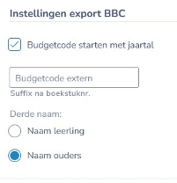

* **Het maakt in dit scenario niet uit of het facturatieadres ook het domicilieadres is.**
* **Resultaat**:  
    
  **Derde** veldjes:   
  Naam & INSZ = die van de relaties gekoppeld aan de aanschrijftitel van het facturatieadres.   
  Is dat ‘aan de ouder(s) van’, dan worden mama & papa opgehaald uit de relaties:

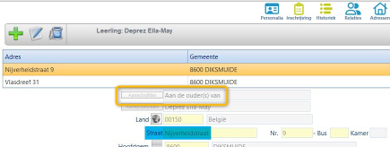

Adres = facturatieadres

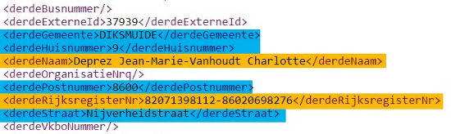

**Tweede derde** veldjes:   
Leeg.

